Група середнього дошкільного віку «Веселка»

Вихователі:
Степанюк Ольга Всеволодівна
Ліщук Надія Іванівна

Пропонуємо Вам багато розвиваючих завдань на тиждень за темою «Малятко-здоров’ятко»

1.Завдання з ознайомлення із довкіллям:
Проведіть з дітьми бесіду про те, як важливо бути здоровим. Здоров'я нам дає свіже повітря, спорт, фізкультура, особиста гігієна та правильне харчування.

Дидактична гра «Здорові малюки». Запропонуйте дитині відповісти на запитання:
-Як ти піклуєшся про своє здоров'я?
-Що треба робити, щоб бути здоровим і сильним?

Дидактична гра «Гігієна»
Запропонуйте дитині з розкладених предметів відібрати ті, якими не можна ділитися з іншими і пояснити свій вибір. (М’яч, рушник, гребінець, виделка, ложка, лялька та ін.)

Прочитайте загадки
Розчешу я кучері
Кучері накручені,
Я –веселий молодець,
Я –густенький…(гребінець)
Мию, мию без жалю,
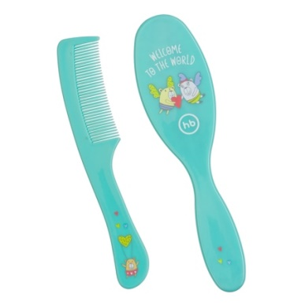
Мию там де брудно.
Я купатись не люблю,
Бо від того худну…(мило)
Весела Акулинка пішла гулять по спинці.
Поки вона гуляла – спинка чистою стала (мочалка)
Полотняна доріжка
Витирає ручки та ніжки (рушник)
Який я є-таким покаже
І без слів про все розкаже (дзеркало)
З пастою дружить,
Нам старанно служить (щітка)
Живу в тюбику я, корисна і запашна (паста)

Мовленнєва гра «Який? Яка?» (стимулювати вживання речень з однорідними членами)
Мило яке? (Мило пахуче, рожеве, пінне)
Рушник який? (Рушник чистий, білий, паперовий)

Пальчикова гімнастика «Миємо руки»
1. “Миємо руки”: ритмічно потираємо долоні, наче миємо руки.
Узяли духмяне мило,
Добре руки з ним помили.

2. “Струшуємо водичку з рук”: пальці стиснути в кулачок, потім з силою випрямити їх, наче струшуючи водичку.

Полетіли від води
Бризки з рук туди-сюди.

3. “Витираємо руки”: енергійні рухи імітують почергове витирання кожної руки рушником.

Рушничок я свій беру,
Швидко ручки обітру.

2.Малювання на тему «Рушничок»

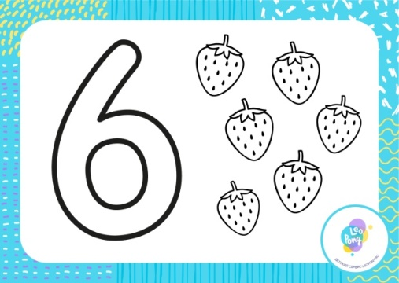
3.Завдання з логіко-математичного розвитку
Прочитайте дітям вірш про цифру 6
Цифра 6 немов замок:
Знизу-круг, вгорі гачок.
Запропонуйте дитині віднайти і назвати предмети вдома, яких 6.
-Виліпіть з пластиліну цифру 6

Дидактична гра «Знайди, де заховано»
Потрібно знайти заховану іграшку по вказаному напрямку руху:
- шукай іграшку поміж лялькових ліжок, за іграшковим зайчиком, перед ляльковим столом, над шафою, під ліжком.

Дидактична гра «Скажи, який за рахунком» (розставити іграшки, які знайшла дитина)
-скільки всього іграшок?(шість)
-яка іграшка перша?
-яка остання?
-хто стоїть між зайчиком і пірамідкою?
-хто стоїть за ведмедиком?
-хто стоїть перед зайчиком?
4.Аплікація на тему «Рибки в акваріумі»

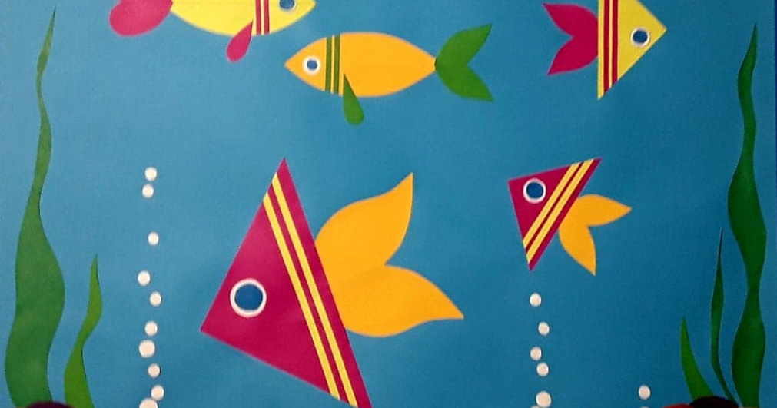

5.Перегляньте мультфільм на тему «Азбука безпеки на дорозі тітоньки Сови» за покликанням https://www.youtube.com/watch?v=t_DbfGRUC14

Дидактична гра «Чомучка»
Навчити дитину уживати в мовленні різні типи речень, в тому числі складних. Візьміть на себе роль Чумучки і ставте питання дитині стимулюючи до обґрунтування власної відповіді.
-Чому небезпечно гратися з м'ячем біля дороги ?
-Чому дітям треба тримати міцно дорослого заруку під час переходу вулиці ?

6. Запропонуйте фізкультхвилинку

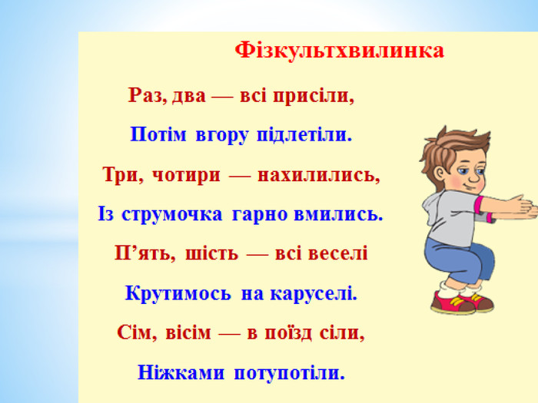

Можете скористатись посиланням https://www.youtube.com/watch?v=4g6Cd1X7lUU

https://www.youtube.com/watch?v=Lf0YdjKvGHM

